- 阿里云OSS配置官方文档：
https://help.aliyun.com/document_detail/100624.htm?spm=a2c4g.11186623.2.5.594d6d138KTyUw#concept-xzh-nzk-2gb

- 首页找到OSS进来

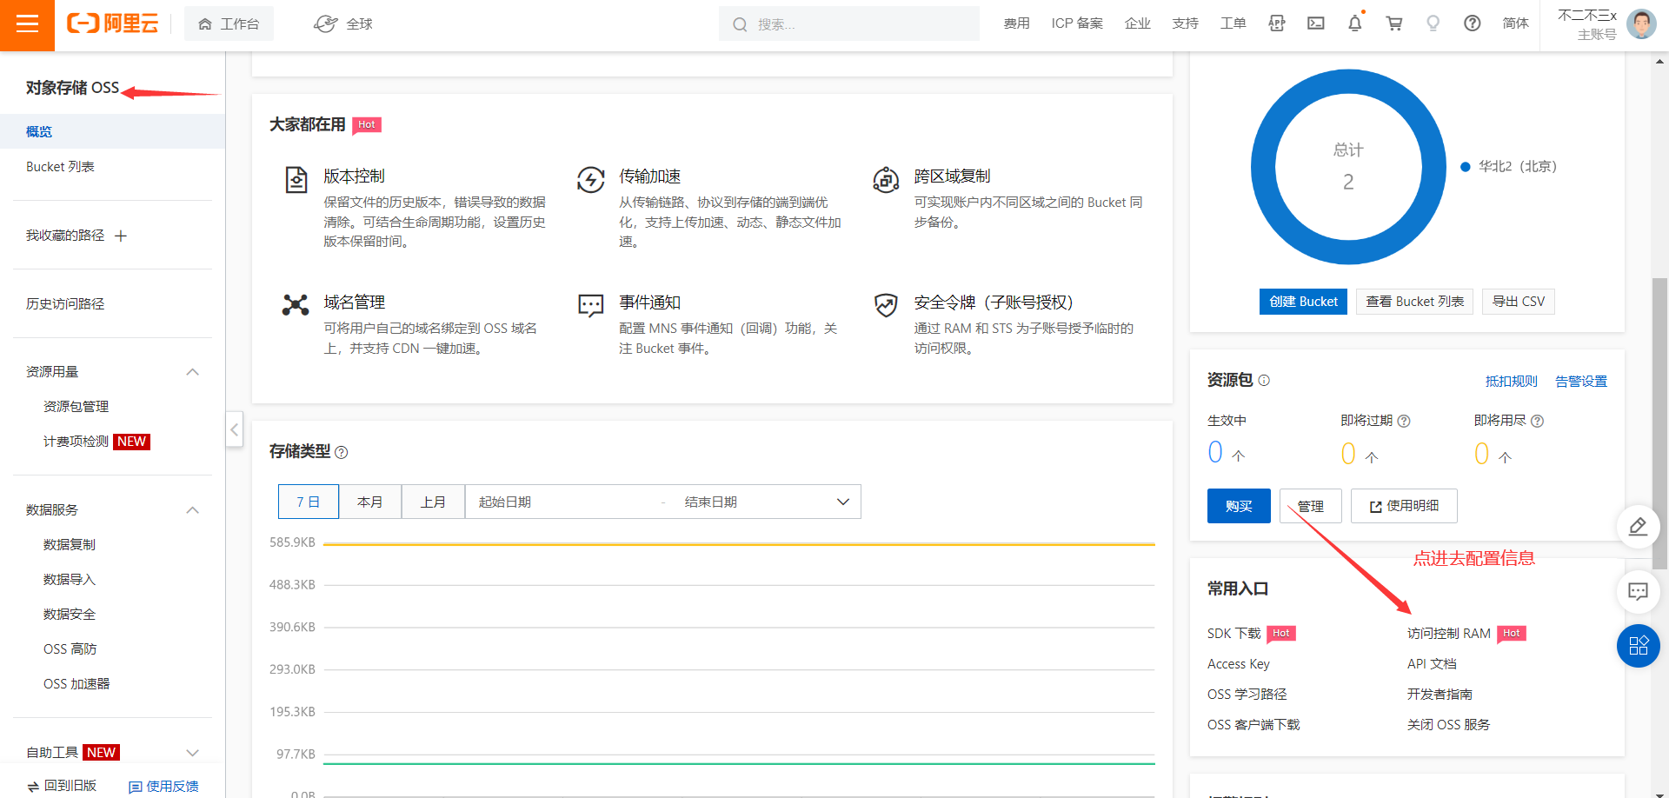
- 创建用户
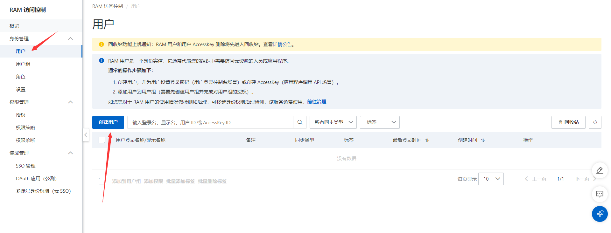
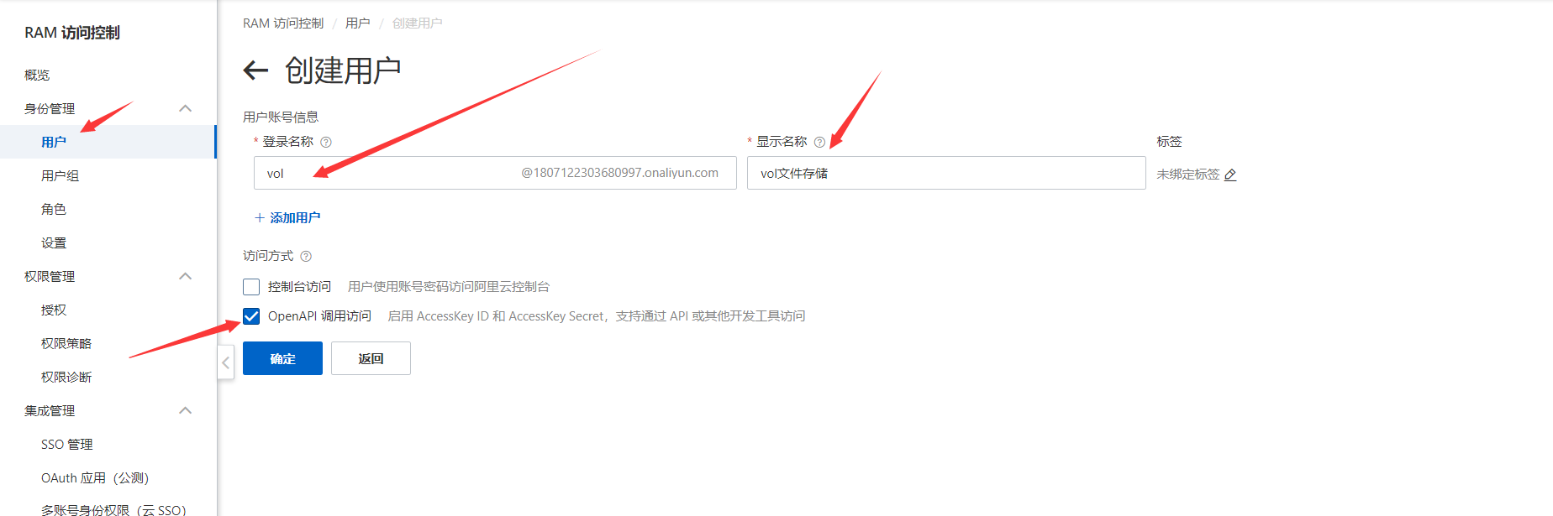
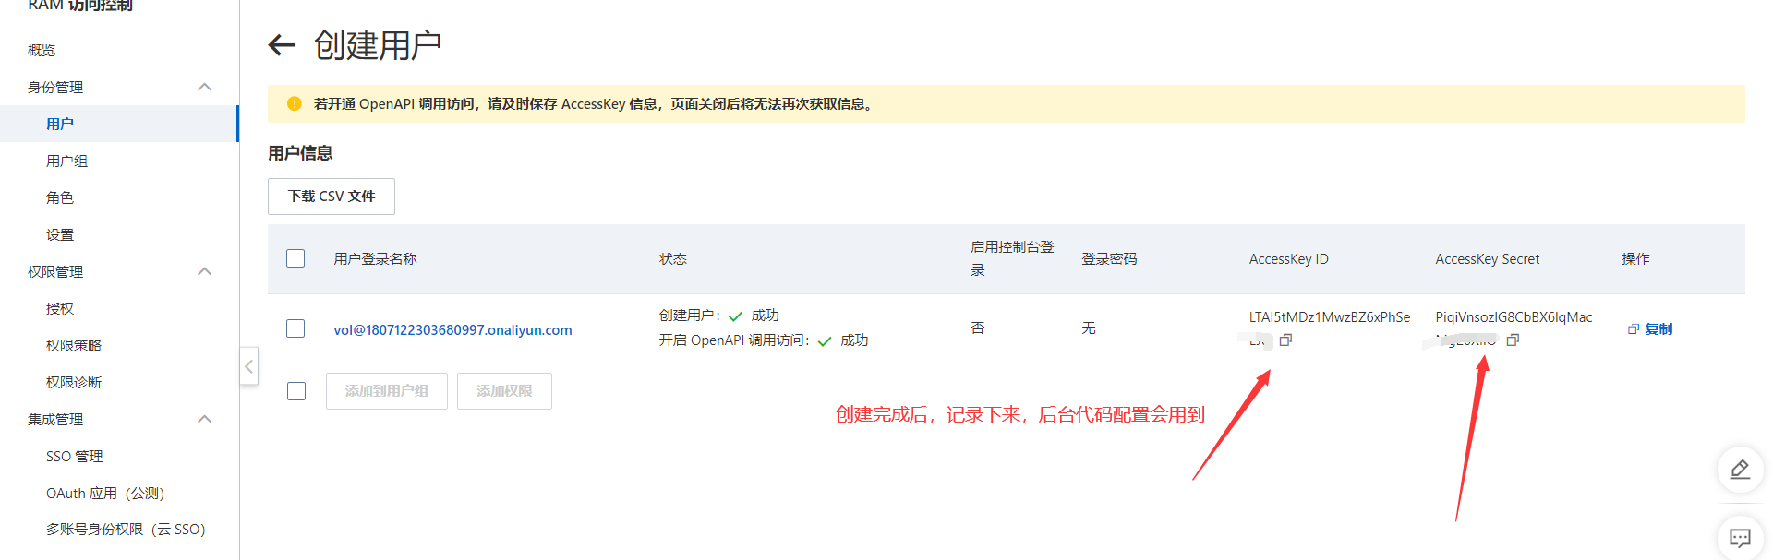
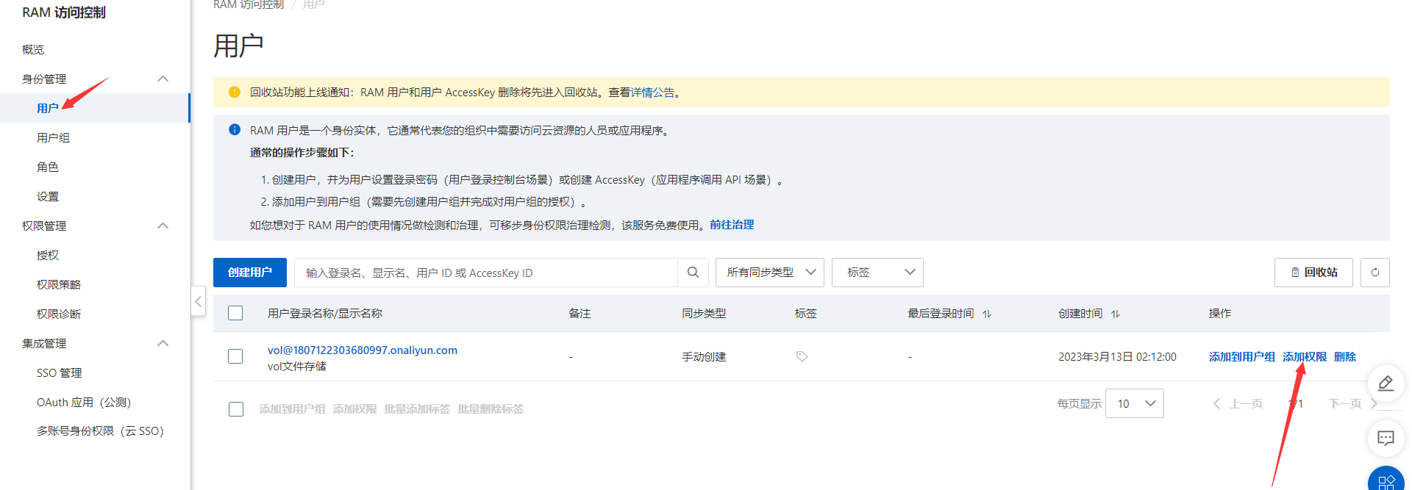
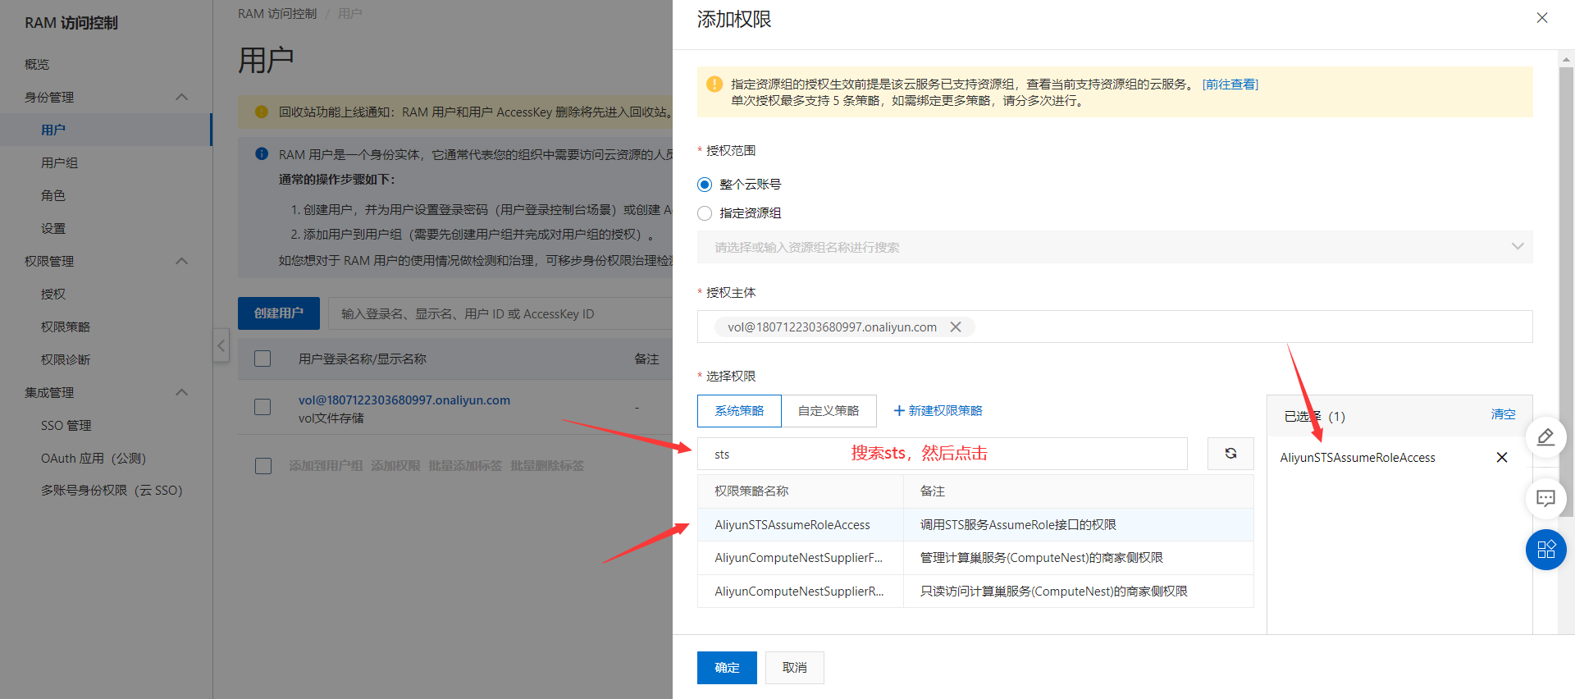
- 添加角色
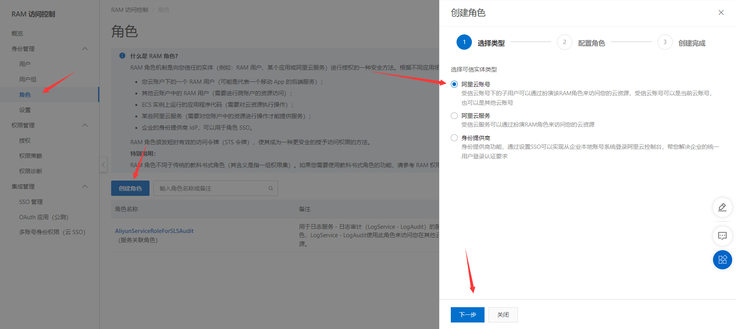
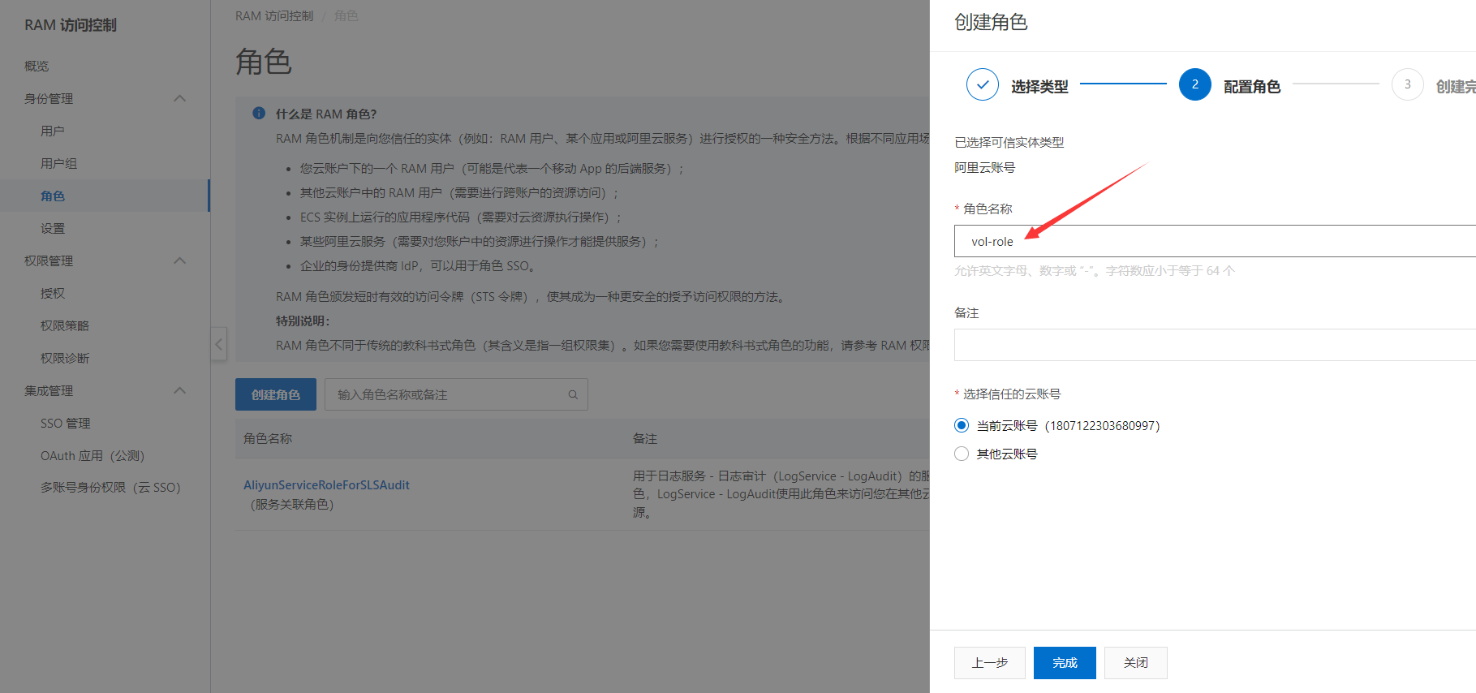

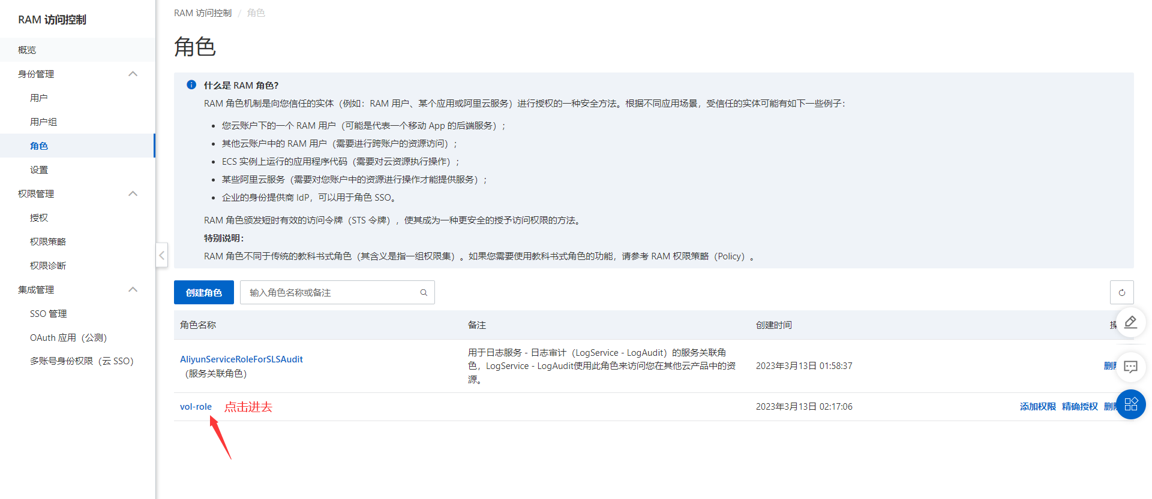
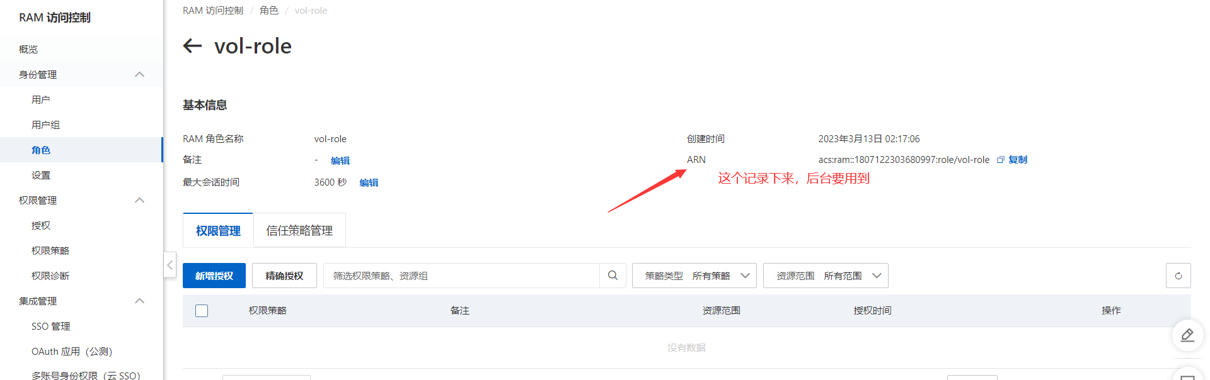

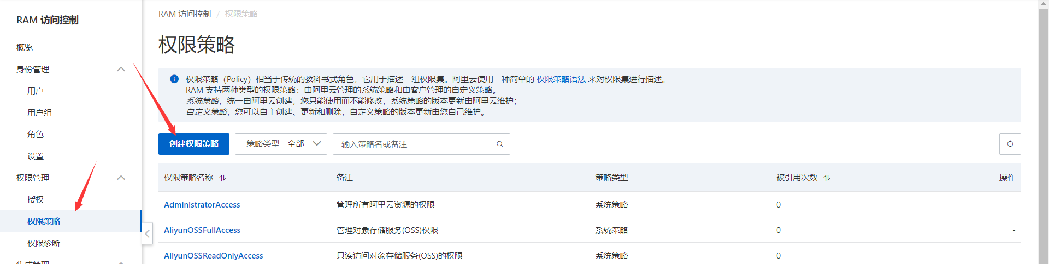

- 添加权限配置(将下面的配置复制进去，注意下面"acs:oss:*:*:vol-2023"里面的名字vol-2023必须与创建的bucket名字一样，这个vol-2023名字可以自定义)
{
"Version": "1",
"Statement": [
{
"Effect": "Allow",
"Action": [
"oss:PutObject"
],
"Resource": [
"acs:oss:*:*:vol-2023",
"acs:oss:*:*:vol-2023/*"
]
}
]
}

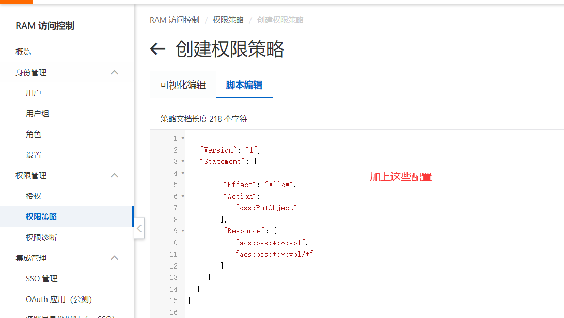
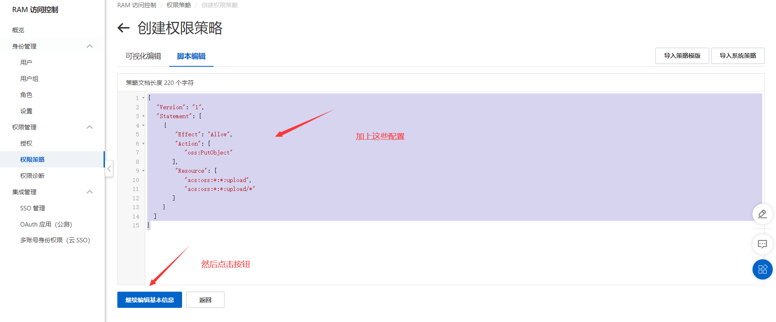
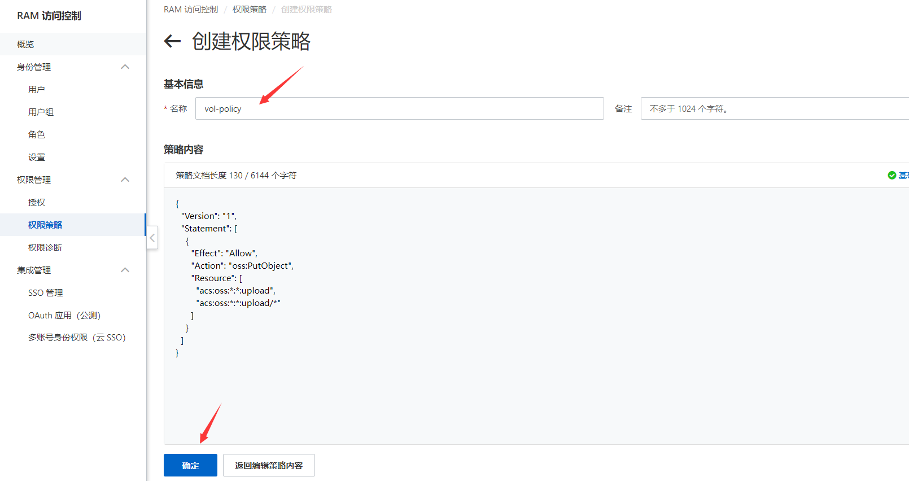
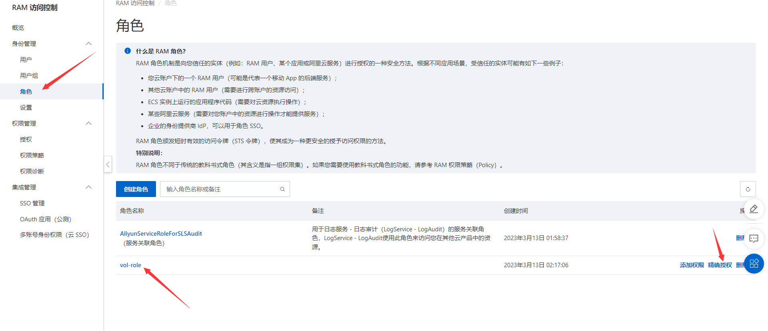
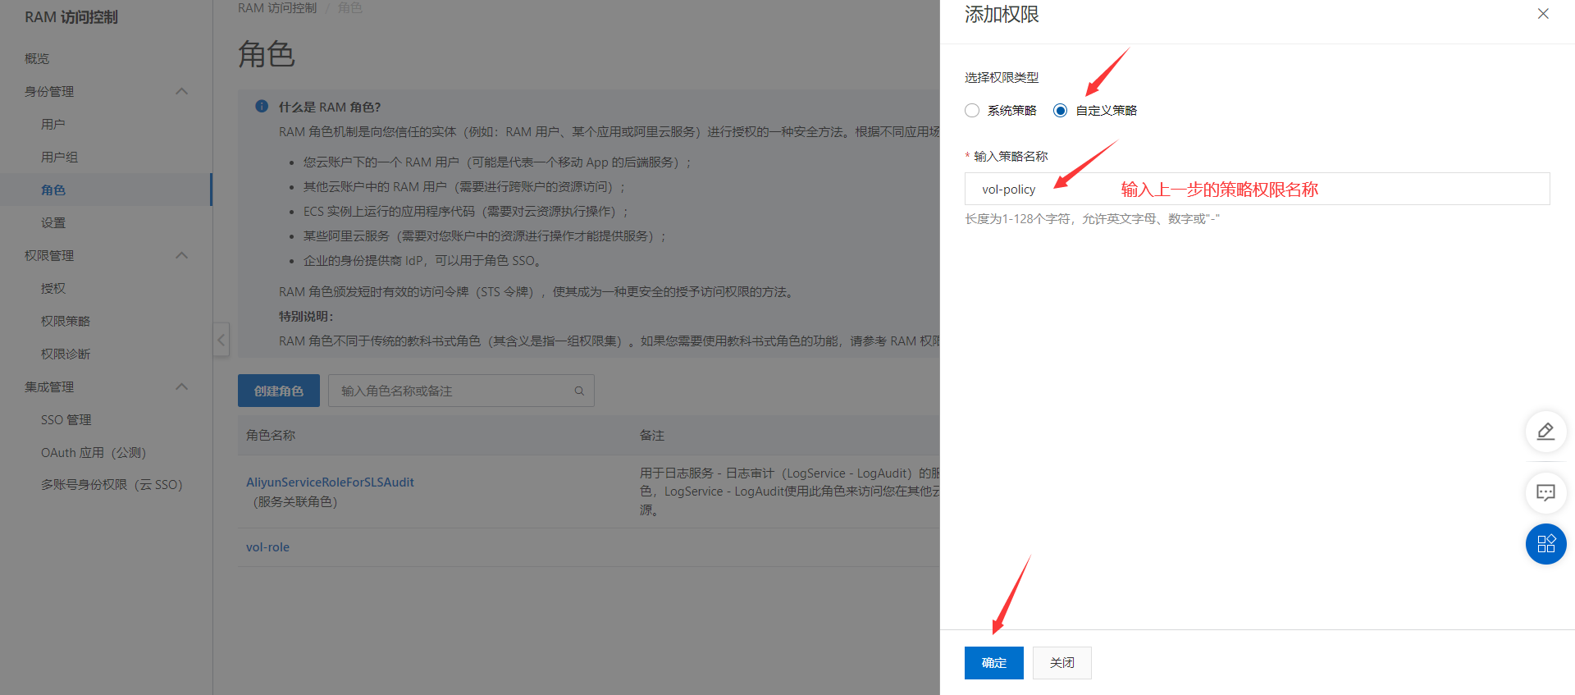
- 创建bucket
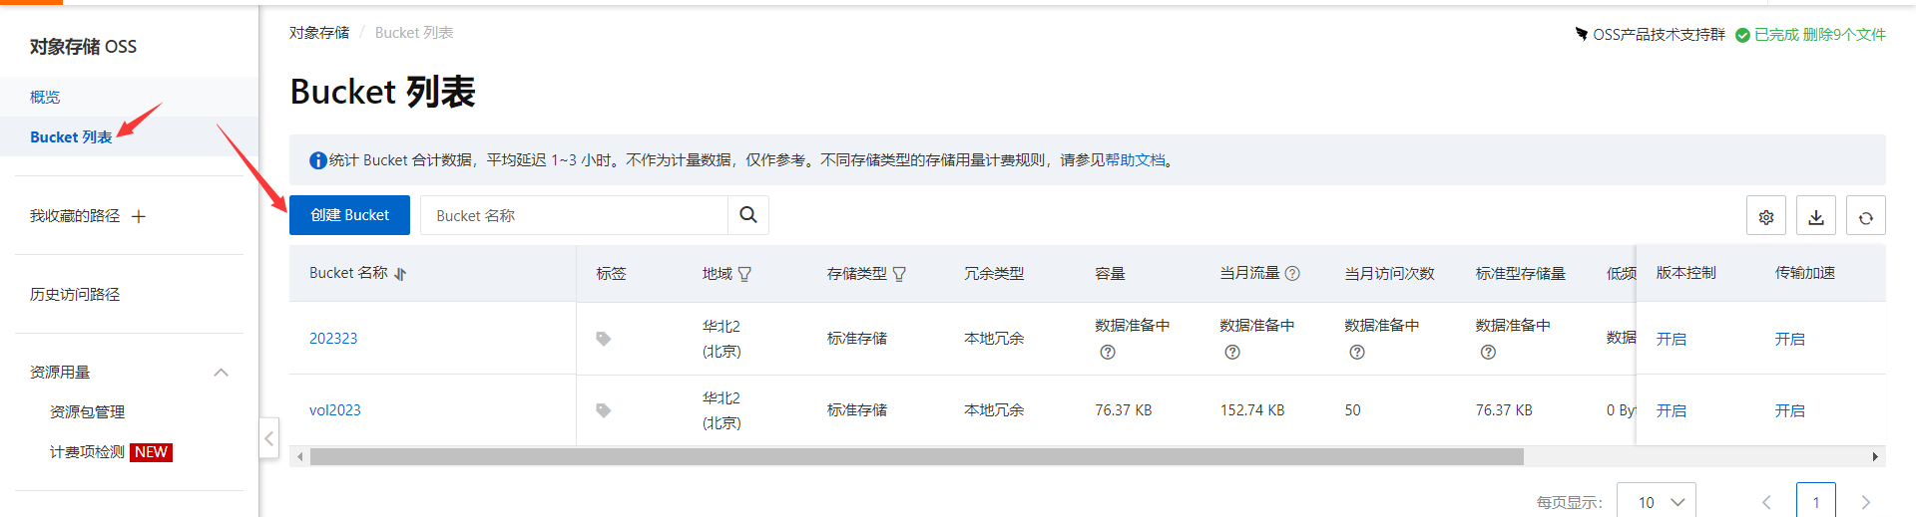

- 创建bucket配置这里的名字叫vol-2023，上面第五步的名字也必须叫这个（"acs:oss:*:*:vol-2023"）

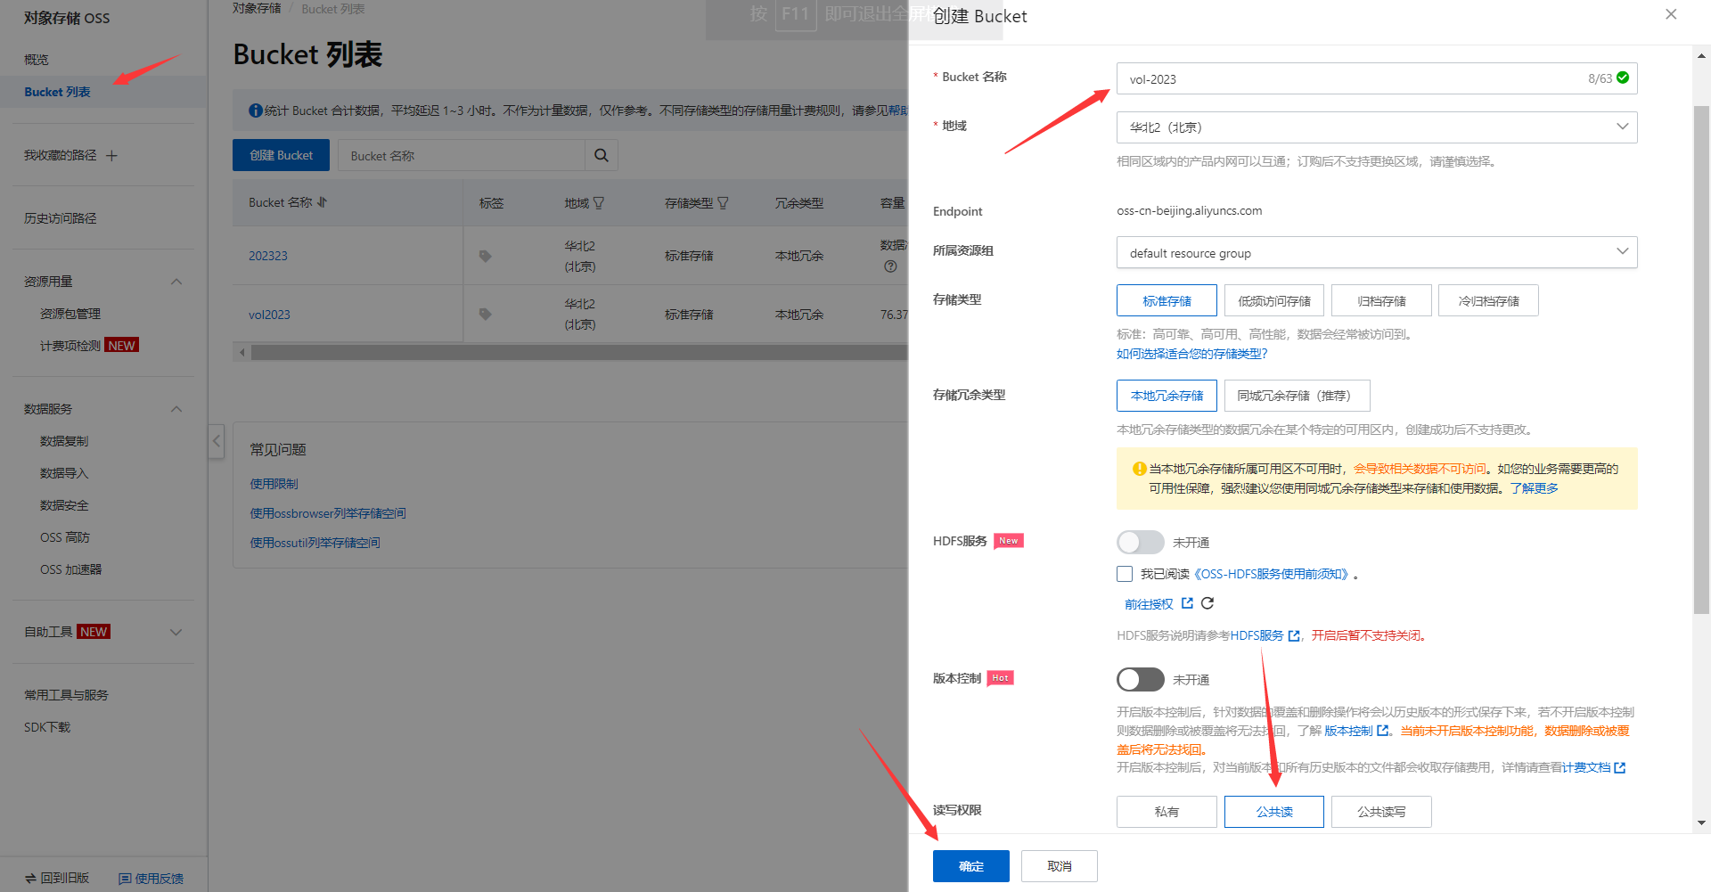

- 配置跨域

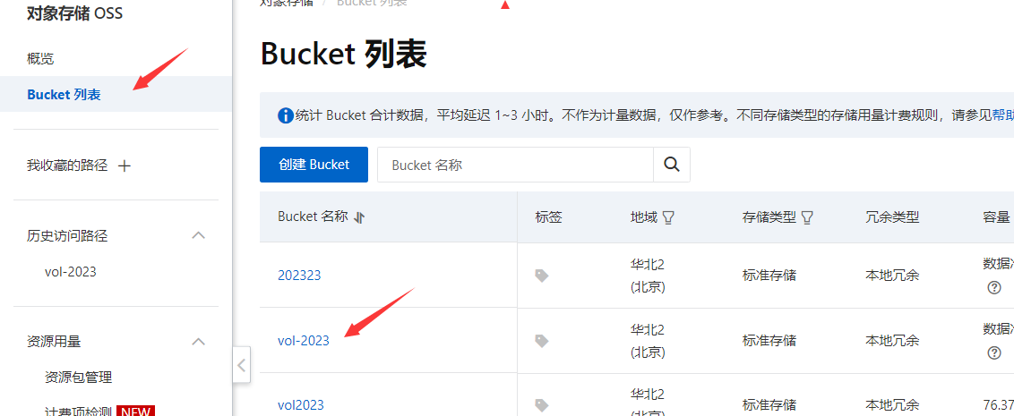

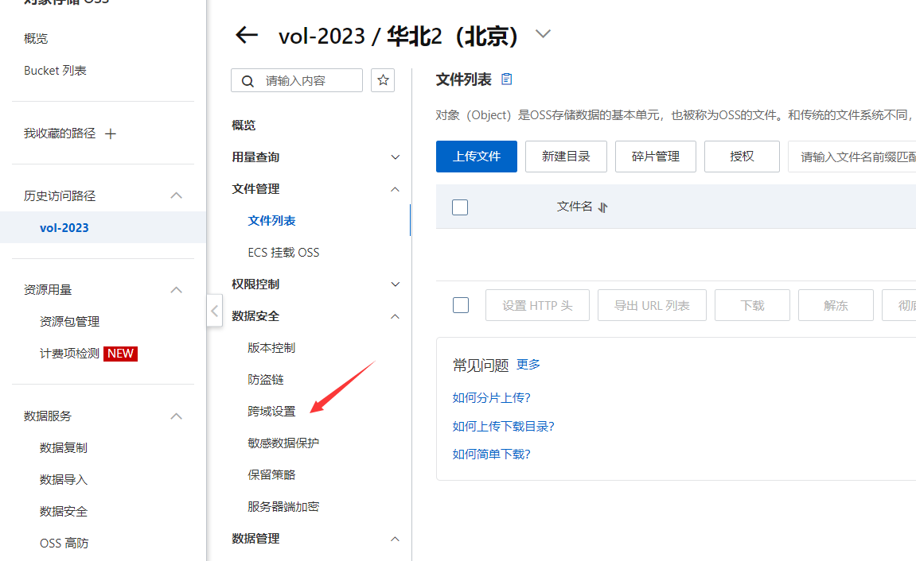

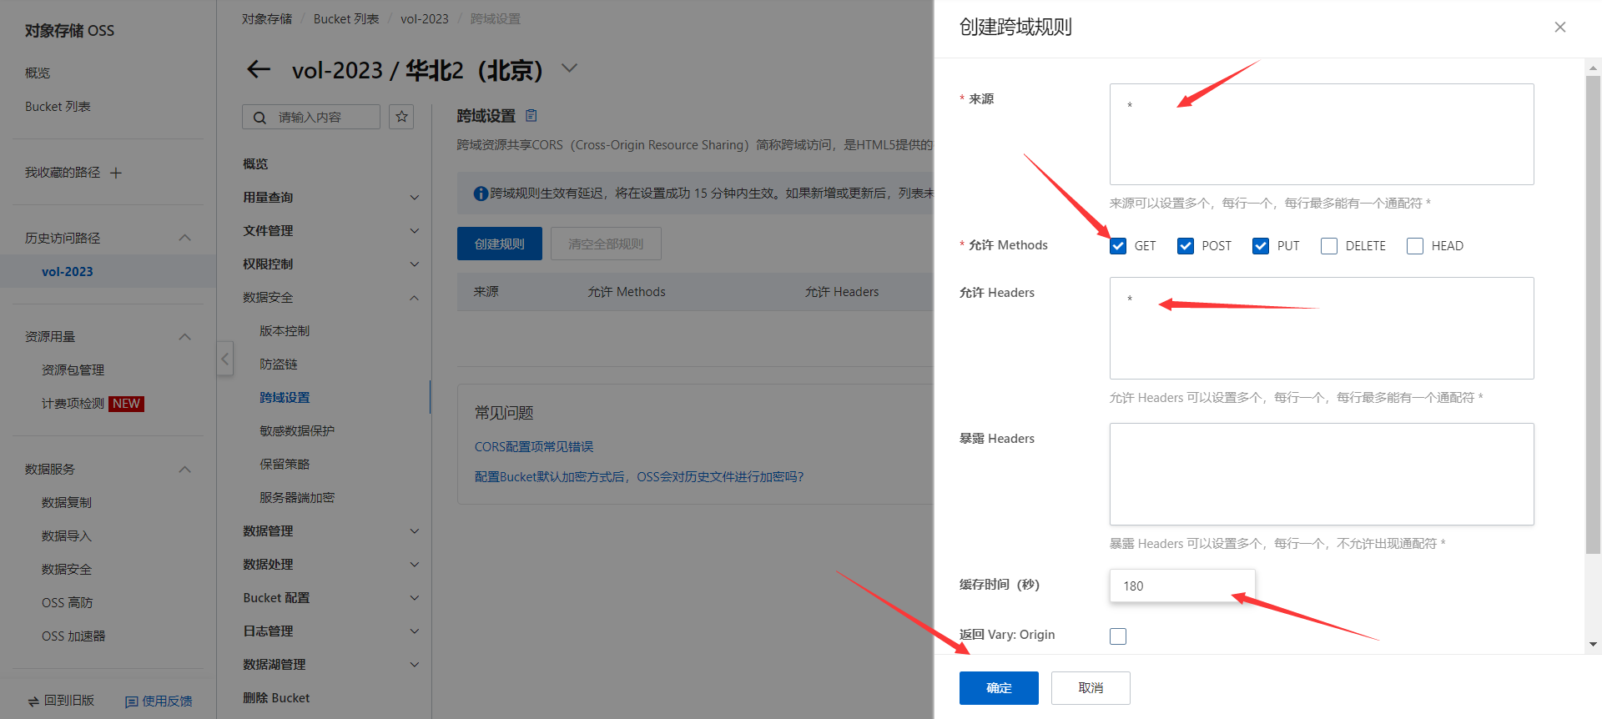

- 代码配置：
前端：VolUpload.vue，main.js
后台：AliOSSController.cs

- 图片文件压缩https://oss.console.aliyun.com/bucket/oss-cn-beijing/vol-2023/process/img

